**kerasYolov3训练自己的数据**

参考：

<https://blog.csdn.net/Patrick_Lxc/article/details/80615433>

<https://blog.csdn.net/yuhq3/article/details/80281929>

**首先建立目录如下：**

工程Plate_recogition下目录如下所示：

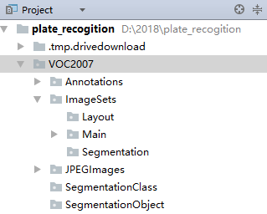

**图片都放入JEPGImages目录内：**

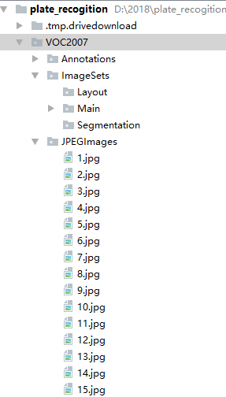

**生成XML文件，并放入Annotations目录内：**

使用LabelImg工具生成xml文件，生成时和图片文件在同一目录内，都标注完成时，**将xml文件都复制到Annotations目录内**：

xml文件格式如下：

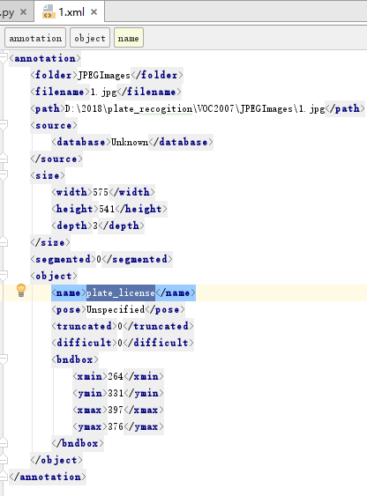

**生成Main目录的文件：**

在VOC2007目录下创建文件test.py

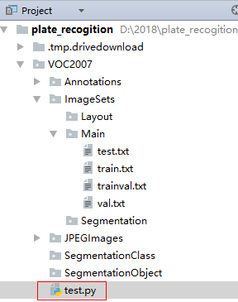

**test.py代码：**

import os

import random

trainval_percent = 0.1

train_percent = 0.9

xmlfilepath = 'Annotations'

txtsavepath = 'ImageSets\Main'

total_xml = os.listdir(xmlfilepath)

num = len(total_xml)

list = range(num)

tv = int(num * trainval_percent)

tr = int(tv * train_percent)

trainval = random.sample(list, tv)

train = random.sample(trainval, tr)

ftrainval = open('ImageSets/Main/trainval.txt', 'w')

ftest = open('ImageSets/Main/test.txt', 'w')

ftrain = open('ImageSets/Main/train.txt', 'w')

fval = open('ImageSets/Main/val.txt', 'w')

for i in list:

name = total_xml[i][:-4] + '\n'

if i in trainval:

ftrainval.write(name)

if i in train:

ftest.write(name)

else:

fval.write(name)

else:

ftrain.write(name)

ftrainval.close()

ftrain.close()

fval.close()

ftest.close()

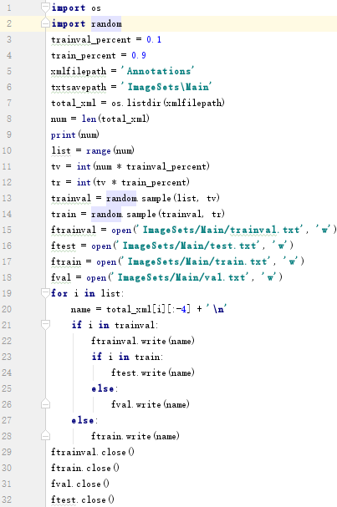

**运行后目录如下：**

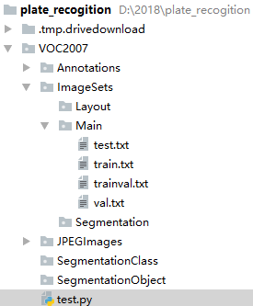

**生成yolov3所需的文件：**

先修改voc_annotation.py文件：

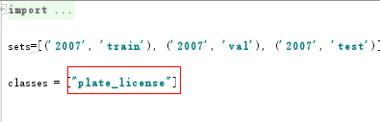

运行后在主目录会生成3个文件，修改后如下：

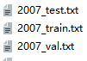

手动修改掉 “2007_”

**修改yolo3.cfg文件：**

在文件中搜索yolo共有三处需要修改：

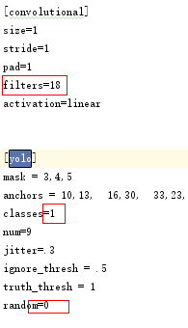

**注意：Filters= 3*(5+classes)**

**修改model_data目录下的文件：**

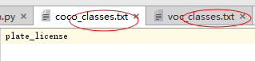

两个文件都修改。

**修改代码，准备训练：**

将keras-yolo3放入主目录，结构如下:

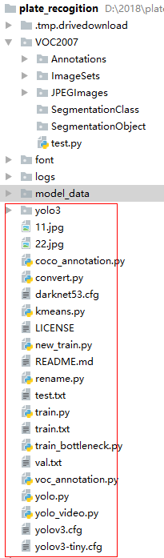

**注意：**

如果不想使用预训练的权重，train.py文件中，设置传给create_model函数的参数load_pretrained=False。

运行：train.py

报

**错误：**

2018-12-14 22:46:14.233089: W tensorflow/core/common_runtime/bfc_allocator.cc:271] ***************************************************************************************************_

2018-12-14 22:46:14.297136: W tensorflow/core/framework/op_kernel.cc:1273] OP_REQUIRES failed at cwise_ops_common.h:245 : Resource exhausted: OOM when allocating tensor with shape[3,3,512,1024] and type float on /job:localhost/replica:0/task:0/device:GPU:0 by allocator GPU_0_bfc

命令：nvidia-smi

将加入path系统变量；

**运行前或停止运行显示如下：**

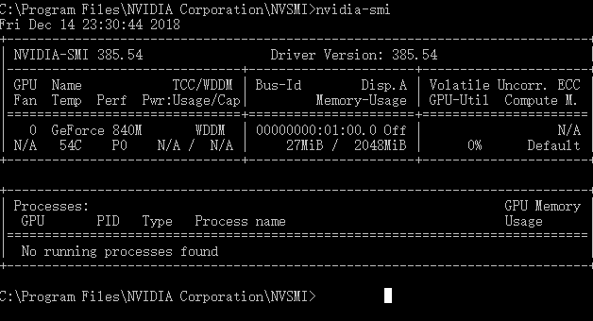

**报错时显示GPU的内存如下：**

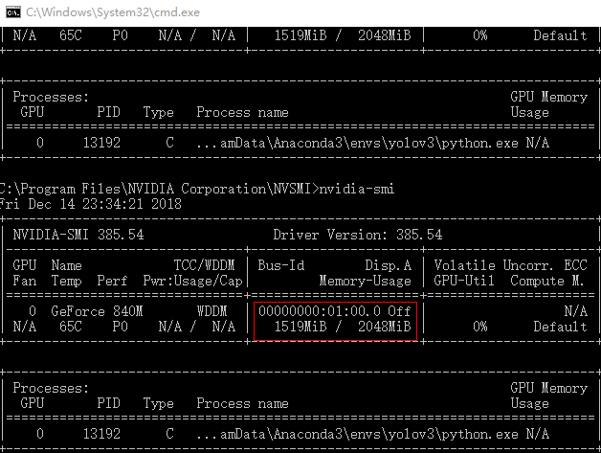

将batch_size都改成了最小值1

运行仍然报错：

Create YOLOv3 model with 9 anchors and 1 classes.

Train on 49 samples, val on 5 samples, with batch size 1.

Epoch 1/10

2018-12-15 00:15:30.160351: W tensorflow/core/common_runtime/bfc_allocator.cc:211] Allocator (GPU_0_bfc) ran out of memory trying to allocate 831.81MiB. The caller indicates that this is not a failure, but may mean that there could be performance gains if more memory were available.

2018-12-15 00:15:40.164825: W tensorflow/core/common_runtime/bfc_allocator.cc:267] Allocator (GPU_0_bfc) ran out of memory trying to allocate 4.50MiB. Current allocation summary follows.

2018-12-15 00:15:40.165628: I tensorflow/core/common_runtime/bfc_allocator.cc:597] Bin (256): Total Chunks: 1655, Chunks in use: 1654. 413.8KiB allocated for chunks. 413.5KiB in use in bin. 28.3KiB client-requested in use in bin.

2018-12-15 00:15:40.166510: I tensorflow/core/common_runtime/bfc_allocator.cc:597] Bin (512): Total Chunks: 242, Chunks in use: 242. 121.0KiB allocated for chunks. 121.0KiB in use in bin. 121.0KiB client-requested in use in bin.

.......

.......

018-12-15 00:15:41.847415: W tensorflow/core/common_runtime/bfc_allocator.cc:271] ****************************************************************************************************

2018-12-15 00:15:41.847838: W tensorflow/core/framework/op_kernel.cc:1273] OP_REQUIRES failed at cwise_ops_common.h:245 : Resource exhausted: OOM when allocating tensor with shape[3,3,256,512] and type float on /job:localhost/replica:0/task:0/device:GPU:0 by allocator GPU_0_bfc

查资料排除错误：

<https://github.com/tensorflow/tensorflow/issues/136>

其中有个分批喂

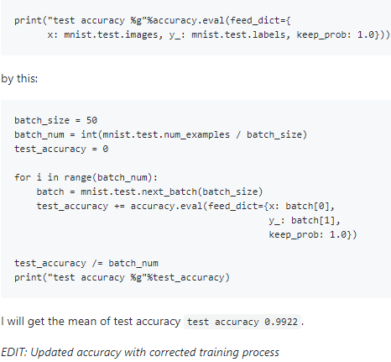

总之就是提示Gpu内存不够用，就用CPU来训练吧，慢就慢点吧

**设置禁用GPU：**

查看可用的GPU：nvidia-smi -L



**Set CUDA_VISIBLE_DEVICES=-1 好像没起作用。**

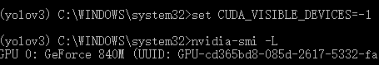

Set CUDA_VISIBLE_DEVICES=n ； n 分别是0，1，2 的时候，则分别代表该编号的GPU可以用，如果同时设置这3个数，则代表这三个同时可用。

代码里设置吧：



代码里加入如下：

**import** os  
os.environ[**"CUDA_VISIBLE_DEVICES"**] = **"-1"**

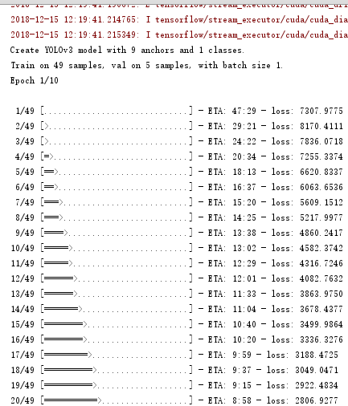

设置GPU禁用，使用CPU训练正常。

**测试训练效果（60张车牌训练）：**

C:\ProgramData\Anaconda3\envs\yolov3\python.exe yolo_video.py --image --input ‘’

命令行状态下提示如下：

**Input image filename:**4.jpg （红色为输入的图片，图片放根目录）

(416, 416, 3)

...

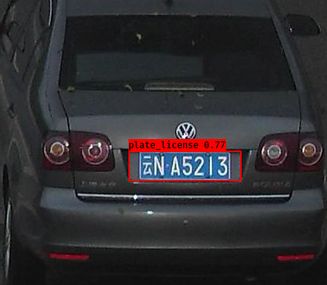

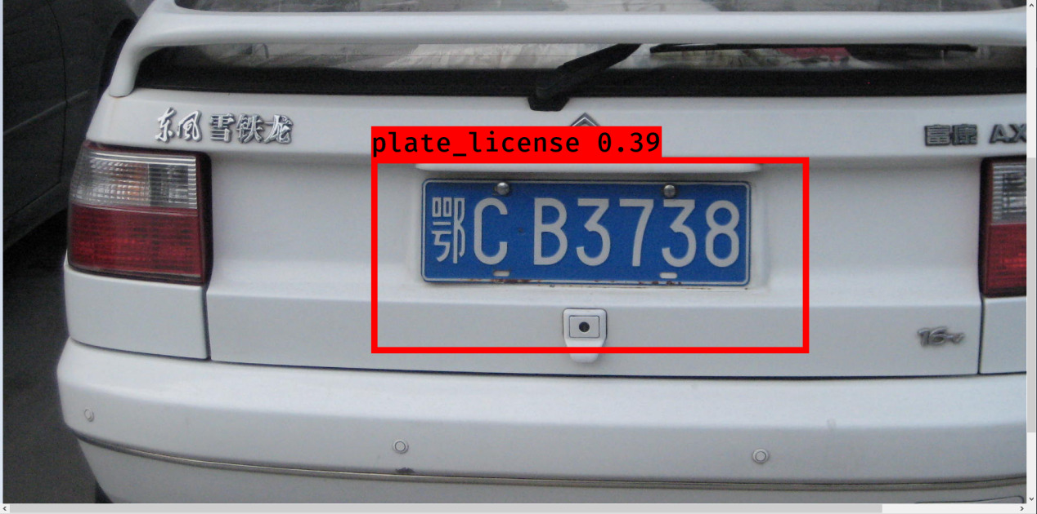

**200张车牌训练后的效果：**

